Отчет по лабораторной работе №3

Дисциплина: Научное программирование

Выполнила Дяченко Злата Константиновна, НПМмд-02-22

Содержание

# 1 Цель работы

Научиться работать с Octave.

# 2 Задание

Ознакомиться с простейшими операциями, операциями с векторами и матрицами, построить графики функций и сравнить эффективность работы с циклами и операций с векторами.

# 3 Выполнение лабораторной работы

## 3.1 Шаг 1

Включила журналирование сессии с помощью *diary*, вычислила значение выражения, задала вектор-строку и вектор-столбец, а также матрицу, используя показанные на Рисунке 1 (рис - fig. 1) строки.

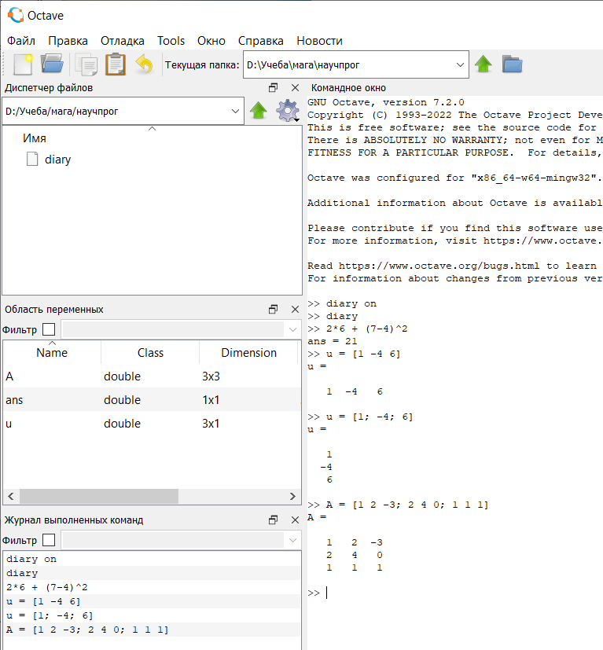

Figure : Figure 1: Простейшие операции

## 3.2 Шаг 2

Задала два вектор-столбца $\vec{u}$ и $\vec{v}$. Выполнила их сложение, скалярное и векторное умножения и вычислила норму вектора, используя строки, показанные на Рисунке 2 (рис - fig. 2).

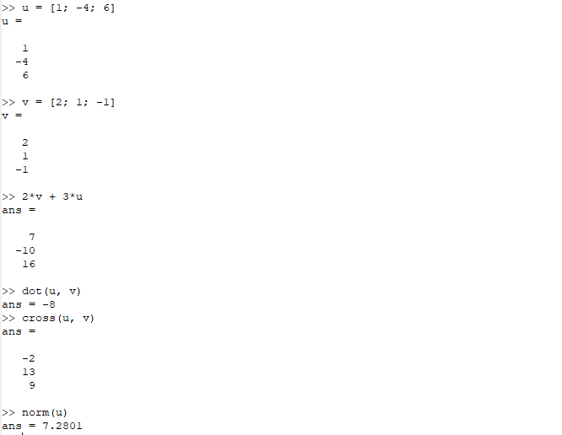

Figure : Figure 2: Операции с векторами

## 3.3 Шаг 3

Задала два вектор-строки $\vec{u}$ и $\vec{v}$ и вычислила проекцию вектора $\vec{u}$ на вектор $\vec{v}$ с помощью строки *proj = dot(u, v)/(norm(v))^2*  v*, что показано на Рисунке 3 (рис - fig. 3).

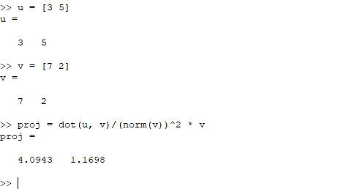

Figure : Figure 3: Вычисление проектора

## 3.4 Шаг 4

Задала две матрицы *A* и *B*, вычислила их произведение, произведение транспонированной матрицы *B* и *A*, разницу матриц, где *eye(3)* - единичная матрица. Выполнение операций показано на Рисунке 4 (рис - fig. 4). Кроме того, нашла определитель, обратную матрицу, собственные значения матрицы и ее ранг, используя показанные на Рисунке 5 (рис - fig. 5) строки.

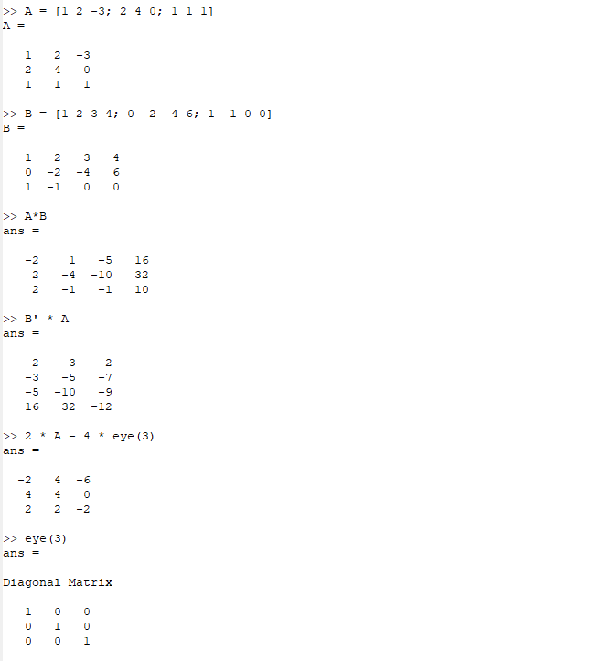

Figure : Figure 4: Матричные операции

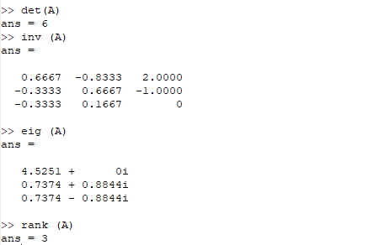

Figure : Figure 5: Определитель, обратная матрица, собственные значения и ранг матрицы

## 3.5 Шаг 5

Создала вектор значений *x* с помощью команды linspace(начальное_значение, конечное_значение, n), которая создаёт вектор-строку из *n* равномерно распределённых значений на заданном интервале. Чем меньше приращение, тем более гладкой будет выглядеть кривая. Точка с запятой в конце строки предназначена для подавления вывода на экран. Задала также вектор *y* и построила график, показанный на Рисунке 6 (рис - fig. 6).

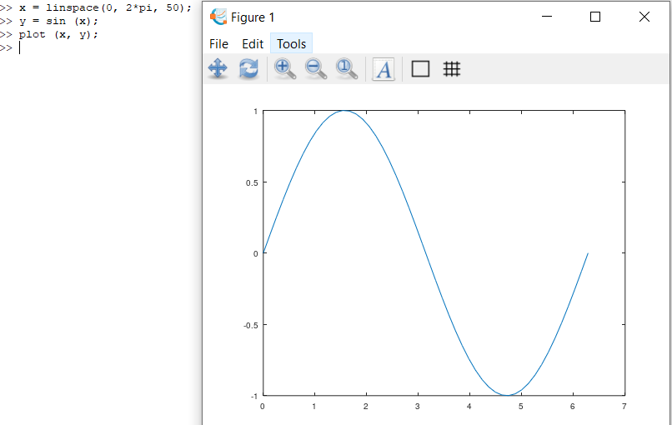

Figure : Figure 6: График функции

Для улучшения внешнего вида графика очистила получившийся до этого график, задала красный цвет для линии и ее толщину, подогнала диапазон осей, нарисовала сетку, подписала оси, добавила заголовок графика и задала легенду. Получившийся график показан на Рисунке 7 (рис - fig. 7).

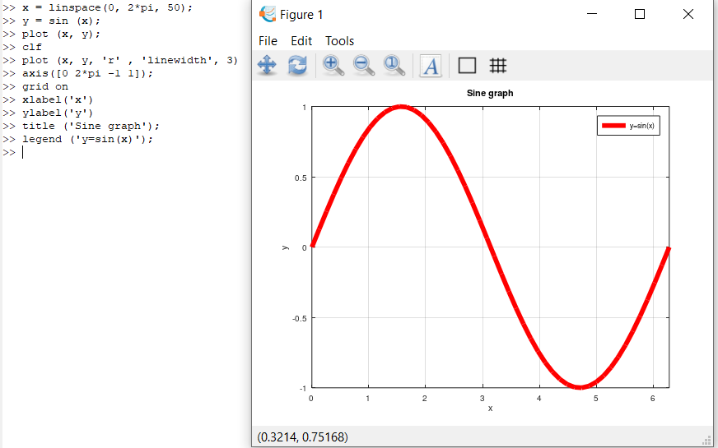

Figure : Figure 7: Улучшенный график функции

## 3.6 Шаг 6

Очистила память и рабочую область фигуры. Задала два вектора и начертила точки, используя в качестве маркеров кружочки. График представлен на Рисунке 8 (рис - fig. 8).

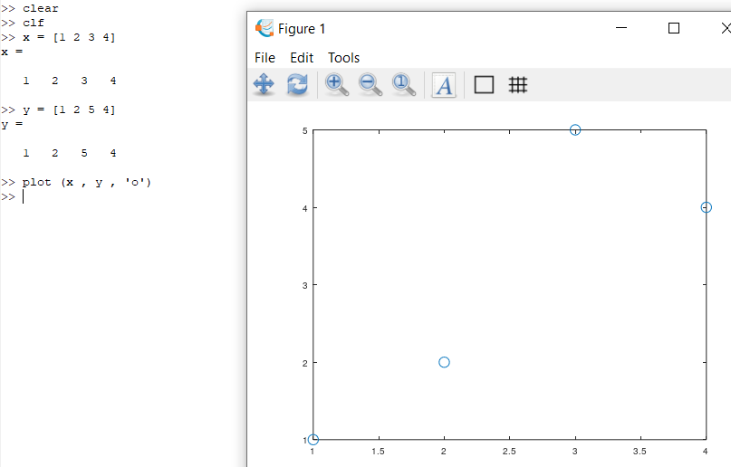

Figure : Figure 8: График точек

Для добавления еще одного графика, а именно графика регрессии, использовала команду *hold on*. Задала сетку, оси и легенду. Получившийся график представлен на Рисунке 9 (рис - fig. 9).

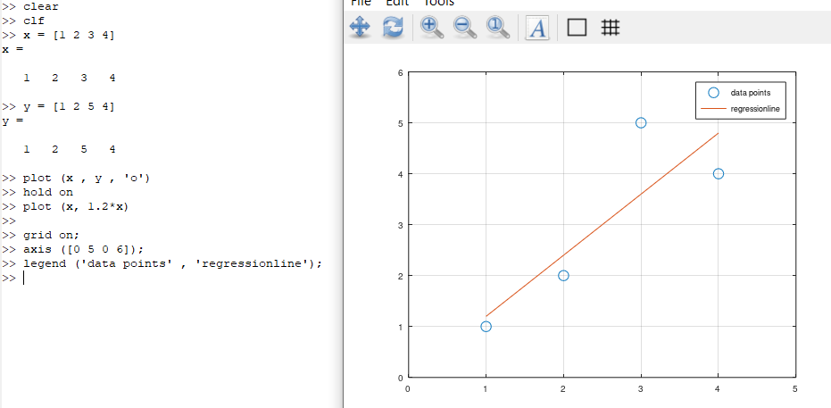

Figure : Figure 9: Два графика на одном чертеже

## 3.7 Шаг 7

Для построения графика $y=x^{2}\text{sin}x$ очистила память и рабочую область фигуры. Задала вектор $\vec{x}$ и использовала поэлементное возведение в степень и поэлементное умножение для построения графика. Получившийся график, представленный на Рисунке 10 (рис - fig. 10), сохранила в двух форматах.

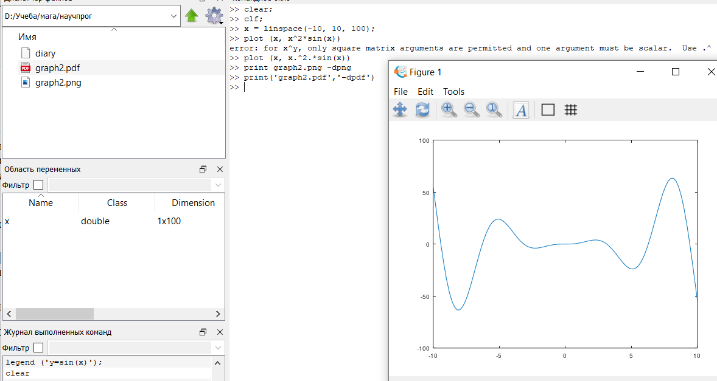

Figure : Figure 10: График $y=x^{2}\text{sin}x$

## 3.8 Шаг 8

Для сравнения эффективности работы с циклами и операций с векторами очистила память и рабочую область фигуры. Создала файл *loop_for.m*, содержимое которого представлено на Рисунке 11 (рис - fig. 11). Код в данном файле вычисляет сумму $\sum_{n=1}^{1000000}{\frac{1}{n^{2}}}$ с помощью цикла. Код, содержащийся в файле *loop_vec.m*, представленный на Рисунке 12 (рис - fig. 12), вычисляет эту сумму с помощью операций с векторами. Результаты выполнения данных файлов представлены на Рисунке 13 (рис - fig. 13). Вычисление суммы с помощью операций с векторами оказалось в 17,5 раз быстрее, чем вычисление с помощью цикла.

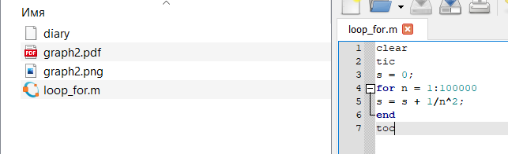

Figure : Figure 11: Файл loop_for.m

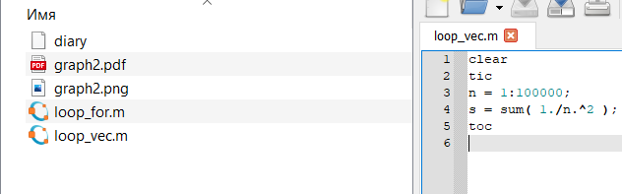

Figure : Figure 12: Файл loop_vec.m

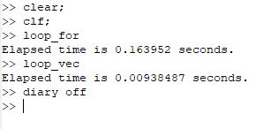

Figure : Figure 13: Запуск файлов loop_vec.m и loop_for.m

# 4 Выводы

Я ознакомилась с Octave, а именно с работой с простейшими операциями, операциями с векторами и матрицами, построить графики функций и сравнить эффективность работы с циклами и операций с векторами. Результаты работы находятся в [репозитории на GitHub](https://github.com/ZlataDyachenko), а также есть [скринкаст выполнения лабораторной работы](https://www.youtube.com/watch?v=bGZ6UN-K-28).